关于本学期期末组织学生进行网上评教的通知

各二级学院：
根据学校卓越校建设建设要求，进一步推进教学服务改革，加强教学质量监控。经研究，本学期网上评教时间定为：2016年12月20日上午9:00—2016年12月25日下午5:00。
为确保网上评教工作的稳步推进，请各二级学院从思想上高度重视，及时做好宣传、培训和督促工作。组建由各二级学院院主管教学的负责人担任组长、教研室主任教师担任成员的学生网上评教领导机构，由专业任课教师、班主任（或辅导员）具体发动组织，认真扎实组织好学生网上评教工作。
网上评教采用强制性不记名投票。凡是未在规定时间内完成评教的同学将无法参加下学期选修课选课、查询成绩等事项。请相关责任人组织学生按要求完成评教工作。
教 务 处
2016年12月9日

附件1：利用鹏达教务系统进行网上评教详细操作步骤
附件2：长沙商贸旅游职业技术学院网上评教实施方案
附件1：
利用鹏达教务系统进行网上评教详细操作步骤
- 登录
1、进入学院主页www.hncpu.com.。点击如下图所示【教务管理】图标进入我院鹏达教务管理系统（注：必须使用版本10以下的Internet Explorer或其他独立内核的浏览器）。如在校园网内可直接输入http://10.2.80.111/panto登录。
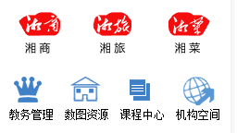
2、将登录组别改为【学生】，用本人学号、密码登录鹏达系统，初始密码为8888。

- 评教
进入系统后，点击【学生评教】
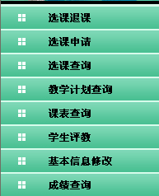
在页面的右边会显示出本学期应该被评教的教师及课程列表
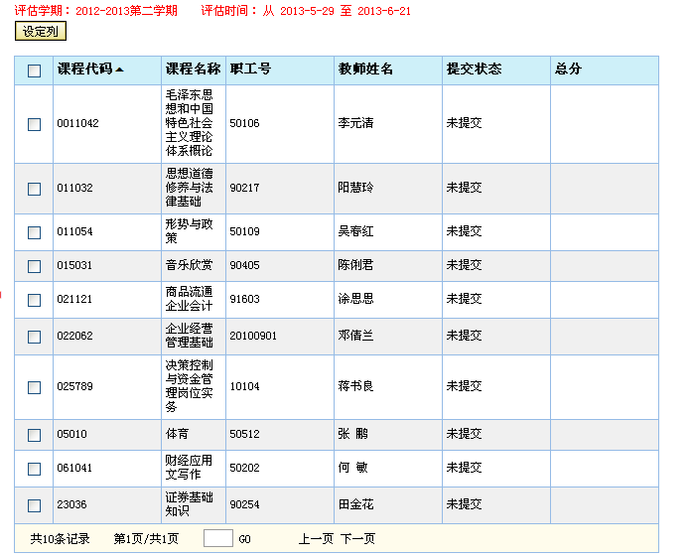
请注意顶端红色的评教起止时间。我院学生评教是学生必须完成的教学环节之一，如未对本学期任课教师进行评教，将无法获得下学期选课的资格。
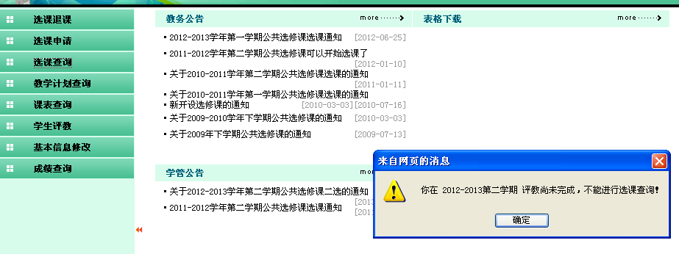
点击课程名称即可进入评教主界面。
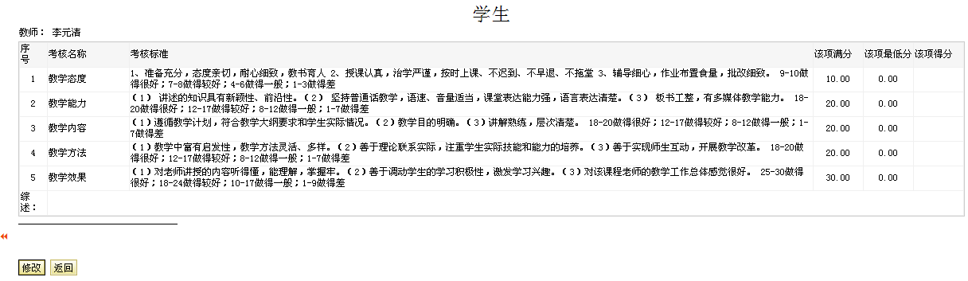
点击【修改】按钮，在【得分】栏中输入该项分值（注意：不要超过该项的最高得分），全部五项分值输入完毕后，点击【提交】即完成对该老师的打分。
（特别注意：此处每一项的总分值是不一样的，一定要看清楚！！！！此外，评价页面有可能有两页，一定要全部完成）
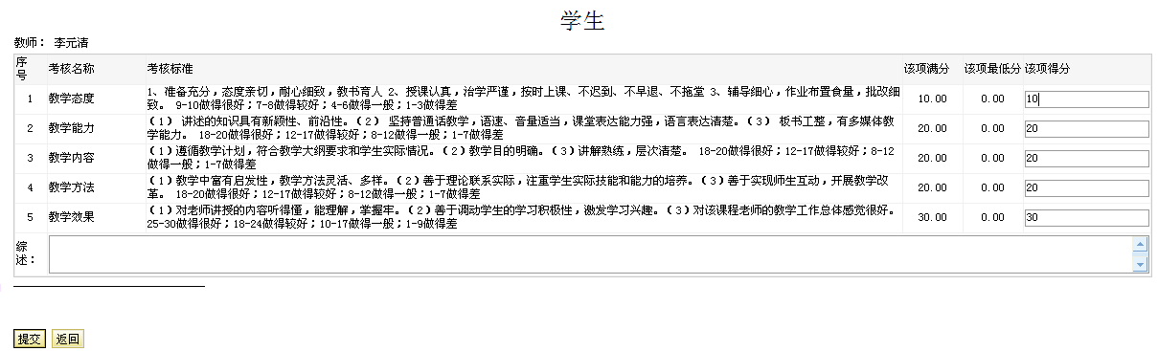
附件2：
长沙商贸旅游职业技术学院网上评教实施方案
（ 试行稿）
为了做好网上评教工作，增强教学评价的科学性和实效性，充分发挥教学评价在教学质量监控中的作用，进一步健全和完善提高教学质量的保障体系和运行机制，特制订《长沙商贸旅游职业技术学院学生网上评教实施方案（试行）》。
一、评教目的
开展课堂教学质量评价的目的是，促进教师改进教学，提高质量，促进我院整体教学水平的提高。
二、评教范围
（一）各专业所有承担必修课理论教学的教师（含外聘教师）均在被评价之列。
（二）各专业、各年级所有学生均应参加评教。
三、评教指标体系
评教指标体系是在总结我院学生评教工作的基础上，经学院教学专家组综合部分高校学评教工作经验，遵循科学性、适宜性、可操作性原则，经反复调查、研究和测试后确立下来的。本体系主要从教学态度、教学能力、教学内容、教学方法、和教学效果五大方面对教师课堂教学进行评价，共十项指标，总分100分（见附件1）。
四、各部门职责
（一）教务处职责
1、负责教师课堂教学学生网上评价指标体系的制定、修订与完善。
2、对全院学生评教结果进行分析、汇总并按时反馈给相关系部。
3、负责学生网上评教工作方案的制定与总结。
（二）、二级学院职责
1、根据学期教学安排及时进行学生评教基础信息的登录工作。；
2、负责对本学院学生评教工作的具体组织与实施。
3、及时反馈学评教结果至被评教师，并撰写分析报告及整改措施。
五、评教实施与要求
（一）学生网上评教采用无记名方式。各二级学院根据自身情况，可集中评教，也可分散进行。
（二）鼓励学生积极参与评教活动，学生只有完成每门课程的评价才能显示成绩和进行其它操作。
（三）网上评教时间为各课程结束前1周开始。对于期末大考前未完成评教工作或请人“代评”、恶意打分的学生，教务处将公布其名单，并取消奖励课外活动学分，同时通报给学工处、各二级学院取消其当年评先评优资格，且不能通过网上教务管理系统查询本人成绩和选修相关课程。
（四）各二级学院要高度重视，加强领导，精心组织，务必及时完成网上评教基础信息的登录工作，并随时更新相关信息等。通过广泛、深入、细致的宣传动员，使学生了解评价指标的内涵，使全体学生充分认识参与网上评教是自己的权利与义务，本着对学校教学质量负责、对自己负责的态度参加评教，客观、公正、实事求是地对待每一位任课教师。同时要求学生自主完成评教，杜绝“代评”和恶意打分现象，以确保评价结果的真实有效。
（五）各二级学院应根据评价结果撰写分析报告，并将评价结果及时反馈给每位教师。同时对课堂教学质量评价排名处于后5%的教师进行质量跟踪，帮助其分析原因，找出差距，并于第二学期开学第一周将整改措施报送教务处。
（六）网上评教是学校教学质量监控的重要手段，全体教师要充分认识学生评教工作的重要性，要正确对待网上评教结果，并充分利用网络平台与学生交流，认真组织课堂教学，达到“以评促教、以评促学、教学相长、提高质量”的目的。
六、本方案由教务处负责解释。
长沙商贸旅游职业技术学院学生评教指标体系
一级指标名称 | 序号 | 二级指标名称 | 二级指标考核参照标准 | 最高分 | 最低分
学生评教 | 1 | 教学态度 | （1）准备充分，态度亲切，耐心细致，教书育人。 （2）授课认真，治学严谨，按时上课，不迟到、不早退、不拖堂。 （3）辅导细心，作业布置适量，批改细致。  【9-10做得很好；7-8做得较好；4-6做得一般；1-3做得差】 | 10 | 0
学生评教 | 2 | 教学能力 | （1）讲述的知识具有新颖性、前沿性。、（2）坚持普通话教学、语速、音量适当，课堂表达能力强，语言表达清楚。  （3）板书工整，有多媒体教学能力。  【18-20做得很好；12-17做得较好；8-12做得一般；1-7做得差】 | 20 | 0
学生评教 | 3 | 教学内容 | （1）遵循教学计划，符合教学大纲要求和学生实际情况。  （2）教学目的明确。  （3）讲解熟练，层次清楚。  【18-20做得很好；12-17做得较好；8-12做得一般；1-7做得差】 | 20 | 0
学生评教 | 4 | 教学方法 | （1）教学中富有启发性，教学方法灵活、多样。  （2）善于理论联系实际，注重学生实际技能和能力的培养。  （3）善于实现师生互动，开展教学改革。  【18-20做得很好；12-17做得较好；8-12做得一般；1-7做得差】 | 20 | 0
学生评教 | 5 | 教学效果 | （1）对老师讲授的内容听得懂，能理解，掌握牢。  （2）善于调动学生的学习积极性，激发学生兴趣。  （3）对该课程老师的教学工作总体感觉很好。  【25-30做得很好；18-24做得较好；10-17做得一般；1-9做得差】 | 30 | 0

